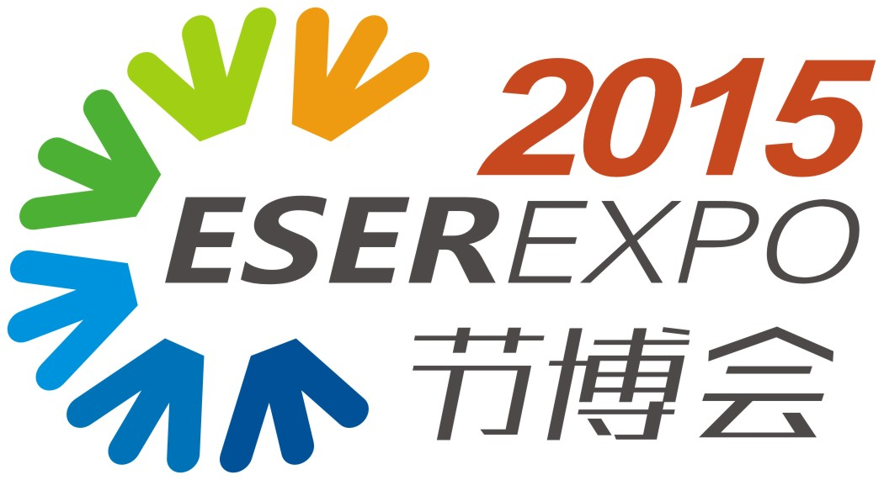
时间：2015年8月26日—28日 地点：中国·深圳会展中心

节能改造项目登记表
请完整填写以下信息，并盖章回复至组委会caigou@eserexpo.com ！
报名咨询：徐女士 0755-83135556-808，13691880693
企业名称 |  |  | 注册地（省、市）
通信地址 |  |  | 联 系 人
联系电话 |  |  | 电子邮箱
公司成立时间 |  |  | 公司性质 | □民营 □国有 □集体  □外资 □中外合资
预改造项目 |  |  | 项目预算
项目时间 |  |  | 项目负责人
邮 箱 |  |  | 联系电话
现场采购对接会 | □参加 □不参加 |  | 住宿 | □需要 □不需要
项目概述
备注
节博会可提供改造的产品及技术 | 工业节能 | 电机、压空机、工业空调、变频伺服、热网监控、余热余压、锅炉、节能审计、监测，合同能源管理。
节博会可提供改造的产品及技术 | 建筑节能 | 楼宇智能监控、空气能热水器、中央空调、节能照明、隔热涂料、节水设备、智能节电系统。
节博会可提供改造的产品及技术 | 新 能 源 | 太阳能热水器、太阳能空调设备、光伏设备、太阳能光伏发电及配套设备、建筑太阳能应用技术。
中国（深圳）国际节能减排和新能源产业博览会组委会

